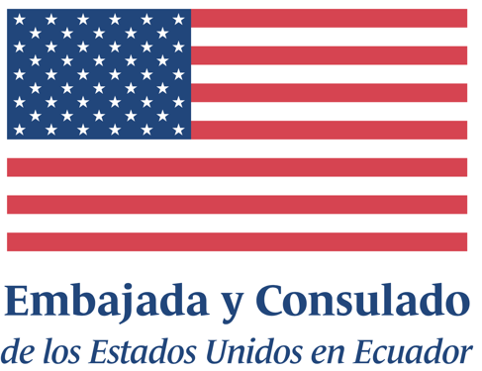

Autorización para tomar y utilizar videos y/o fotografías
Otorgamos a la Embajada de los Estados Unidos en Ecuador, así como a sus representantes y empleados el derecho de tomar videos y fotografías relacionados con mi participación en el evento/ocasión abajo mencionada, que se llevará a cabo en la fecha igualmente indicada. Asimismo, autorizamos ​​a la Embajada, a sus representantes, empleados y otras personas designadas por ellos para que registren derechos de autor, usen y publiquen estas imágenes ya sea en forma impresa y/o electrónica.
Estamos de acuerdo en que la Embajada podrá utilizar mis fotografías y/o videos sin utilizar mi nombre completo para cualquier propósito lícito, como pueden ser publicación en medios sociales, sitios web, promoción, publicidad, ilustración y mercadeo.
Al firmar abajo, aceptamos que hemos leído y entendido lo anterior:

_____________________________________________________
Evento/ocasión y fecha

____________________________/_________________________
Nombre del(a) participante y tutor/representante legal, en letra imprenta

_____________________________________________________
Firma tutor/representante legal

